Novità Agosto - settembre 2022

 | Federico PACE  La più bella estate  La sua maestosa lentezza. L'esplodere di una natura inattesa, a volte estrema. Un tuffo in acqua. Lo sfiorarsi delle labbra. I silenzi. Gli incontri. Le città deserte. Le notti che si dissolvono nel giorno senza cesura. Al pari di esploratori che si nutrono dell'  ignoto, ogni anno siamo pronti a perderci dietro la chimera dell'estate, la stagione piú effimera. La piú luminosa, ma forse anche la piú amara. Quando finisce infatti sentiamo un vuoto dentro. E il ricordo delle emozioni che abbiamo provato non smette di inseguirci |  |  | Zeruya SHALEV  Stupore  Dopo la morte del padre, un famoso scien-ziato che fra le mura di casa esercitava una cupa tirannia, Atara, architetto cin-quantenne dalla burrascosa vita senti-mentale e madre di due figli, va in cerca del suo oscuro passato. Ritrovare la quasi centenaria prima moglie di lui e sentirla parlare della stagione eroica in cui entram-bi facevano parte della Resistenza contro gli inglesi prima della fondazione dello Stato d'Israele non fa che infittire il miste-ro…
 | Anna CHISARI  Il vento dell’Etna  Una saga familiare sullo sfondo di una Sicilia vera e autentica fatta di tradizioni e sapori. L'epopea di una dinastia che incrocia i grandi eventi della Storia. Speranze, paure, dilemmi, gioie, errori e desideri di uomini e donne che con il cuore parlano al cuore |  |  | Nina DE GRAMONT  Il caso Agatha Christie  Un giorno di dicembre del 1926, dopo aver comunicato alla moglie Agatha la sua intenzione di divorziare per sposare la sua amante, il colonnello Archibald Christie parte per un weekend presso amici. Quella sera stessa dalla dimora di campagna la scrittrice svanisce nel nulla. La sua Morris Cowley viene ritrovata alle prime luci del mattino sul bordo di un dirupo. Sul sedile posteriore, la pelliccia, una valigia piena di abiti e la patente. L'ipotesi più plausibile è un gesto disperato, la signora aveva un forte esaurimento nervoso, si sussurra…
 | Usama AL SHAHMANI  Cadendo la piuma impara a volare  Ci sono domande che Daniel non può fare ad Aida, tasti che non può toccare: provocano liti, musi e silenzi. Lui vorrebbe sapere di più del passato di lei; delle origini iraniane; della cultura; della famiglia. Quando parte per terminare il servizio civile, finalmente Aida si apre, scrivendo. Racconta una vita iniziata in un campo profughi in Iran, una famiglia spaccata fra due civiltà. Un babbo teologo conservatore, che non riesce a metter radici in Svizzera, e decide di tornare alle origini, in Iraq. Ma ciò che è Patria per i genitori, per lei e sua sorella è un luogo impossibile. E decide di fuggire, di tornarsene in Svizzera con lei |  | 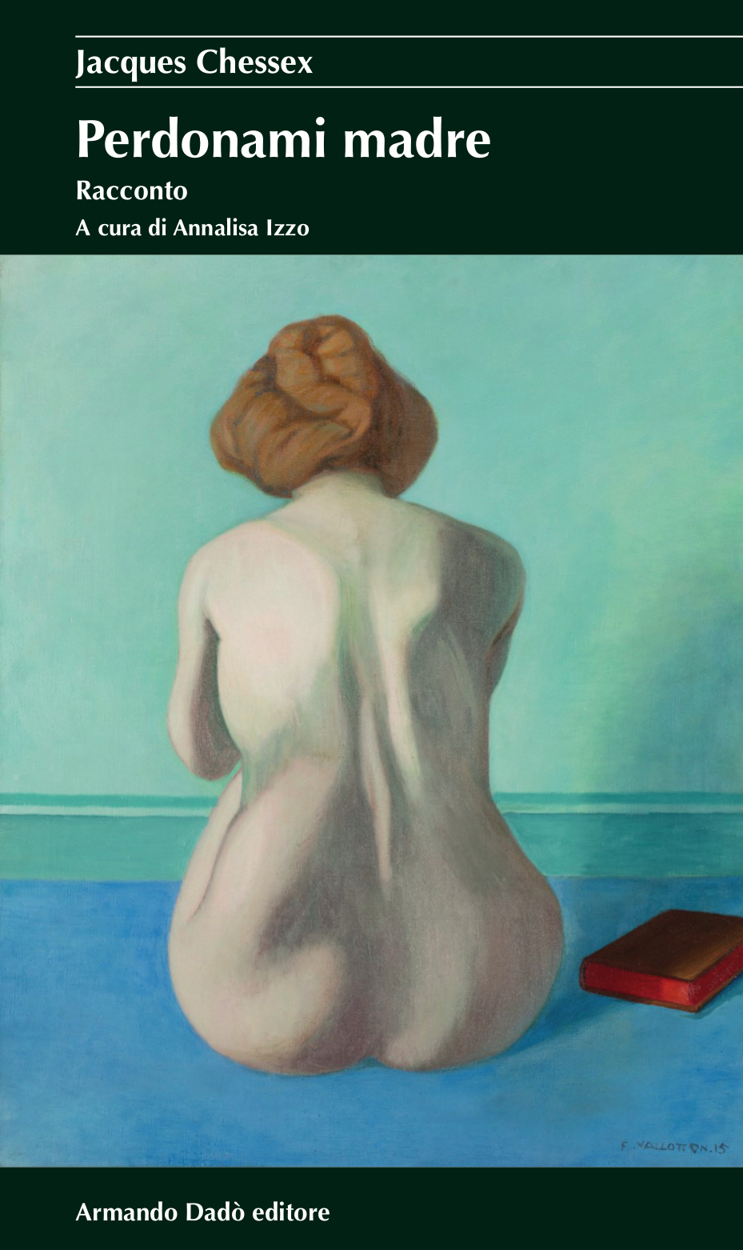 | Jacques CHESSEX  Perdonami madre  «Per molto tempo ho avuto tempo. È stato così finché mia madre era viva. Io ero sgradevole con lei, ingrato, cattivo, mi dicevo: amo mia madre. Lei lo sa, o finirà per saperlo. Ho tempo. Nel frattempo il tempo passava. Incontravo mia madre, la ferivo perché tutto in lei mi feriva. Il suo animo era retto, il suo pensiero giusto, la sua eleganza di buon gusto, la sua figura snella, il suo sguardo di un blu un po’ grigio era puro e mi vedeva. E io non ero degno di quello sguardo».
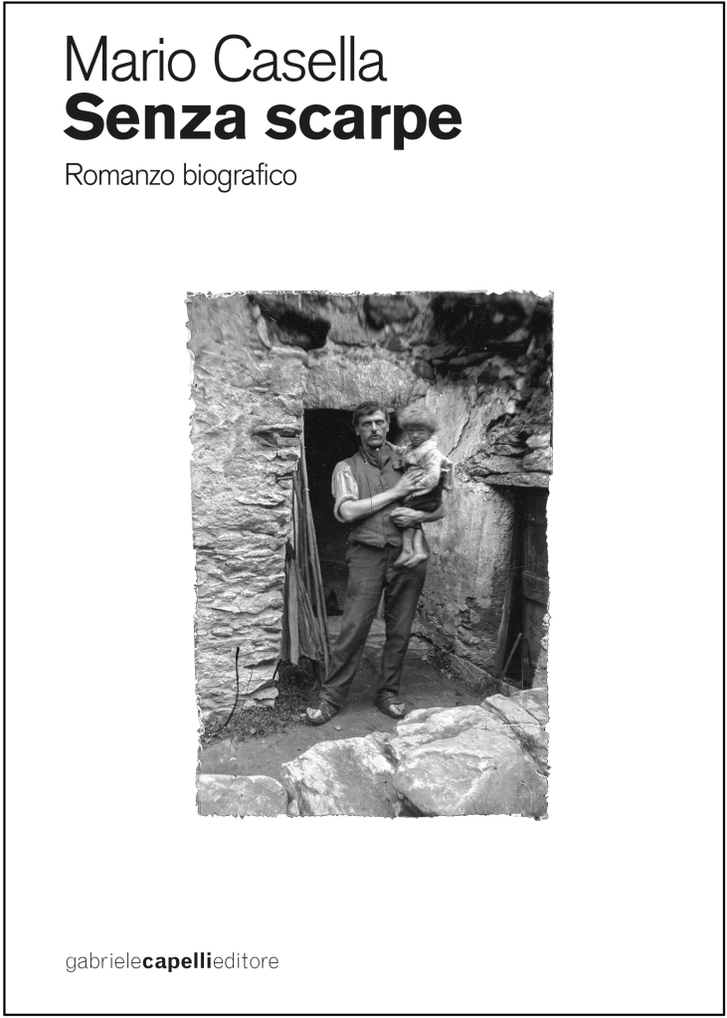 | Mario CASELLA  Senza scarpe  Una narrazione coinvolgente che incrocia la voce del figlio Saulle con la ricostruzione della vita di Roberto Donetta, padre irrequieto e sempre indebitato, contadino della Valle di Blenio, venditore ambulante di sementi, cameriere e poi fotografo.  Un romanzo biografico fatto di solitudine e povertà, ma che documenta anche una vita anomala ed eccezionale nel Ticino di fine Ottocento e primo Novecento |  | 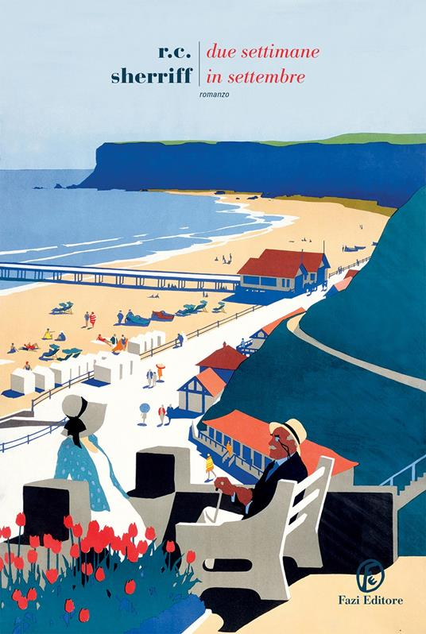 | R.C. SHERIFF  Due settimane in settembre  Un romanzo dal fascino intramontabile. Un libro straordinario che celebra i piccoli piaceri della vita ordinaria.  West Sussex: i componenti della famiglia Stevens assaporano ogni momento della vacanza balneare, consapevoli che le cose potrebbero non essere le stesse, il prossimo anno
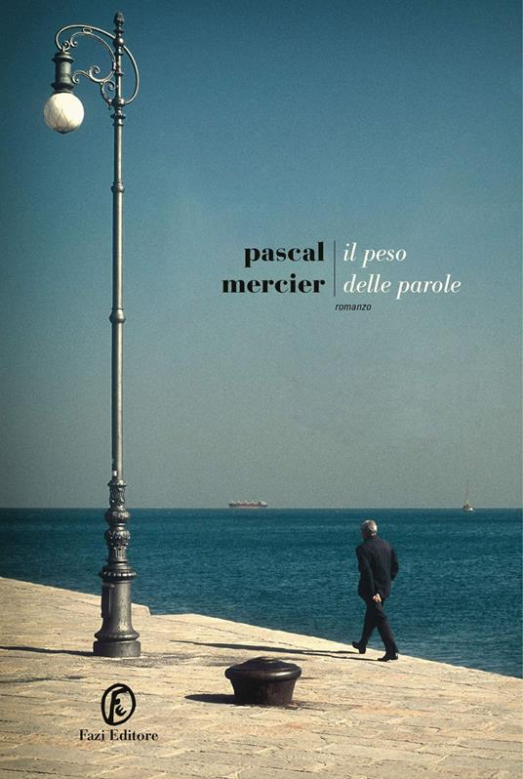 | Pascal MERCIER  Il peso delle parole  Sin dalla sua infanzia, Simon Leyland è affascinato dalle lingue. A dispetto dei suoi genitori, diventa un traduttore e persegue con determinazione il suo obiettivo di imparare tutte le lingue parlate nel Mediterraneo. Da Londra segue la moglie Livia a Trieste, dove lei ha ereditato una casa editrice. In questa città di importanti letterati crede di aver trovato il luogo ideale per il suo lavoro, finché un errore medico non lo porta fuori rotta. Tuttavia, questa apparente catastrofe si rivela un punto di svolta… Un romanzo che racconta l'amore per i libri in tutte le sue sfaccettature. "Il peso delle parole" ci parla della libertà che la letteratura  IN USCITA A FINE SETTEMBRE |  | 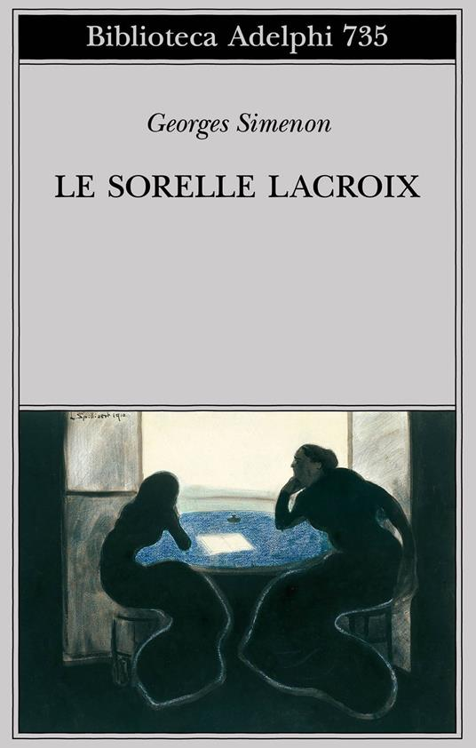 | Georges SIMENON  Le sorelle Lacroix  «Ogni famiglia ha uno scheletro nell'armadio». Nel caso della famiglia in questione lo scheletro è un segreto che lega da anni due sorelle. Un segreto che, rimosso e purulento, non può che trasu-dare odio. Tant'è: il collante che tiene uniti, nella solida dimora borghese di Bayeux, le figlie del notaio Lacroix, il marito di una di loro e i rispettivi figli è unicamente l'odio, un odio così spesso e pesante che sembra di poterlo toccare, un odio che si esprime attraverso sguardi, ammiccamenti, bisbigli – ed esplode non di rado in violente scenate. Ma l'odio suscita anche desideri di vendetta…
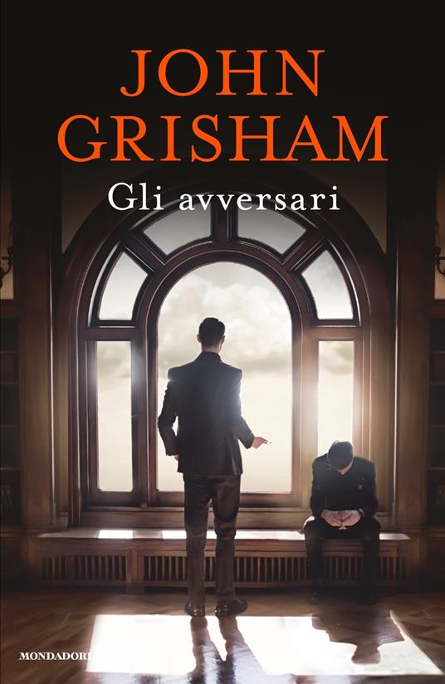 | John GRISHAM  Gli avversari  Un ex avvocato in fuga, un condannato a morte a un passo dalla fine e due fratelli rivali eredi di un famoso studio legale sono i protagonisti di tre storie tra le migliori che John Grisham abbia mai raccontato, riunite in questa che è la sua prima raccolta di novelle in cui si alternano con efficacia suspense, emozione e divertimento |  | 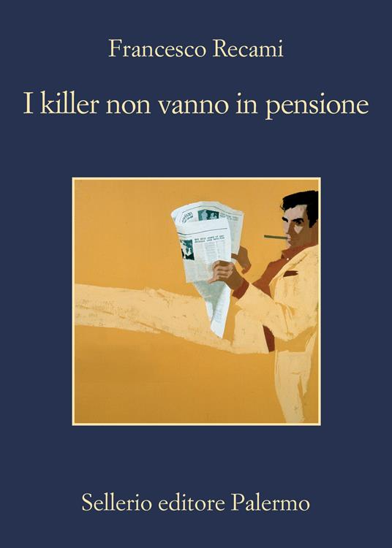 | Francesco RECAMI  I killer non vanno in pensione  Walter Galati, impiegato dell'INPS meticoloso e senza speranza di carriera, è sfruttato dai colleghi d'ufficio, nullafacenti e corrotti; e in famiglia è sottomesso alle pretese della moglie Stefania. Sembre-rebbe in tutto e per tutto uno sconfitto dalla vita. Ma nasconde un segreto, una seconda esistenza talmente ben organizzata che nessuno sospetta nulla. Walter è infatti abilissimo killer. Gli incarichi, estremamente lucrosi, gli vengono impartiti da una invisibile Agenzia. Ma adesso si sente a fine carriera e si chiede, tra il serio e il faceto, se i killer vanno in pensione. Gli arriva un'ultima commissione …

